LENGUAJE C

De los lenguajes de alto nivel, es uno de los que se encuentra más cerca de “la máquina”

TIPOS DE VARIABLES

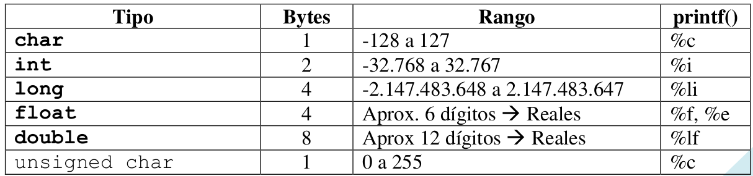
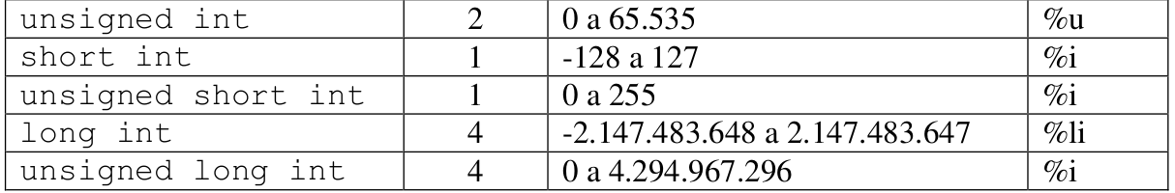

DEFINICIÓN DE FORMATO:
Especificador | Formato
%c | un char (caracter)
%d | un entero con signo en notación de base decimal
%i | un entero con signo
%e | reales((pseudoreales como double)) en notación científica indicando el exponente con "e"
%E | reales((pseudoreales como double)) en notación científica indicando el exponente con "E"
%f | formato de punto flotante
%g | la opción más corta entre "%e" y "%f"
%G | la opción más corta entre "%E" y "%F"
%o | un entero sin signo en notación de base octal
%s | una cadena de caracteres
%u | un entero sin signo
%x | un entero sin signo en notación de base hexadecimal, usando minúsculas para los dígitos extendidos
%X | un entero sin signo en notación de base hexadecimal, usando mayúsculas para los dígitos extendidos
%p | un puntero
%n | un puntero a un entero en el cual se deposita la cantidad de caracteres escritos hasta el momento

Especificador | Formato
%c | Carácter
%d | Número entero(int)
%i | Número entero(int)
%D | Número entero long(o también %ld)
%f | Punto flotante(float)
%e | Notación científica con e minúscula
%E | Notación científica con E mayúscula
%g | Formato para tipo punto flotante(float)
%G | Formato para tipo punto flotante(float)
%o | Número octal sin signo
%s | Cadena de texto
%u | Entero sin signo
%U | Entero sin signo long(o también %lu)
%x | Hexadecimal sin signo con minúsculas
%X | Hexadecimal sin signo con mayúsculas
%p | Puntero, dirección de memoria
%n | Número de caracteres
%o | Formato entero octal
%O | Formato entero octal long(o también %lo)
%lf | Formato double
%LF | Formato long double
%l | Formato double
%h | Formato double
%L | Formato long double

ARCHIVOS DE CABECERA
Se denomina header file, al español fichero/archivo (de) cabecera, o include file, al español fichero de inclusión, en ciencias de computación, especialmente en el ámbito de los lenguajes de programación C y C++, al archivo, normalmente en forma de código fuente, que el compilador incluye de forma automática al procesar algún otro archivo fuente. Típicamente los programadores especifican la inclusión de los header files por medio de pragmas al comienzo (head o cabecera) de otro archivo fuente.
Un header file contiene, normalmente, una declaración directa de clases, subrutinas, variables, u otros identificadores. Aquellos programadores que desean declarar identificadores estándares en más de un archivo fuente pueden colocar esos identificadores en un único header file, que se incluirá cuando el código que contiene sea requerido por otros archivos.
Para incluir un archivo de cabecera se debe usar #Include
Los principales archivos de cabecera de C suelen ser los siguientes :
ctype.h: Funciones útiles para la clasificación y el mapeado de códigos.
errno.h: Funciones que permiten comprobar el valor almacenado en errno por algunas funciones de librerías.
float.h: Funciones que establecen algunas propiedades de las representaciones de tipos real.
limits.h: Funciones que establecen algunas propiedades de las representaciones de tipos enteros.
math.h: Funciones que sirven para realizar operaciones matemáticas comunes sobre valores de tipo double.
stdarg.h: Son declaraciones que permiten acceder a los argumentos adicionales sin nombre en una función que acepta un número variable de argumentos.
stdio.h: Macros y funciones para realizar operaciones de entrada y salida sobre ficheros y flujos de datos.
stdlib.h y a veces unistd.h: Declaraciones de una colección de funciones útiles y la definición de tipos y macros para usarlas. Entre ellas suele estar la función malloc que permite hacer peticiones de memoria dinámica al sistema.
string.h: Declaración de una colección de funciones útiles para manejar cadenas y otros arrays de caracteres.
time.h: Declaración de funciones para el manejo de fechas.

Control del flujo de ejecución
(se utilizan en los bucles for, while, do/while)
break: corta la ejecución de un bucle sin ejecutar el resto de la vuelta actual, tal y como si no se hubiera cumplido la condición de continuidad.
continue: pasa a la siguiente vuelta de un bucle, sin ejecutar el resto de la vuelta actual.

GENERACIÓN DE NÚMEROS ALEATORIOS

En C, existe una función llamada rand(), que genera números aleatorios. El problema que tiene esta función es que siempre que reinicies el programa, aparecerán los mismos números.
Para evitar esto, hay que darle un número “semilla”, el cual operará como base para la generación de la secuencia de números. El problema con esto, es que si le damos un número fijo, volvemos al problema anterior, ya que siempre utilizará la misma base definida y por ende la secuencia será la misma.
Entonces, lo que necesitamos es darle un número “semilla” dinámico, esto es, que vaya cambiando cada vez que ejecutemos el programa.
Sabiendo esto, la función que da la semilla a rand() es srand(), que recibe como parámetro (lo que va entre los paréntesis) el número semilla, que en este caso, será la hora del sistema en segundos. Así, a menos que el programa se ejecute 2 o más veces en menos de un segundo, los números cambiarán.
La función para saber la hora actual del sistema es time(NULL).

SUBRUTINAS
●Subrutinas
Las subrutinas pueden distribuirse en múltiples archivos fuente (generalmente con extensión .c)
Para evitar que el compilador de errores al compilar un archivo que utiliza una función que está en otro archivo, se utilizan ARCHIVOS DE ENCABEZADO (generalmente con extensión .h) (h de header)
En cada archivo fuente que utiliza funciones de otro archivo, se coloca la directiva del preprocesador #include “/home/rodri/C/------.h” correspondiente.
El IDE (ej: Eclipse) automáticamente compila y enlaza todos los fuentes (en caso de no utilizar eclipse, puede utilizarse el programa make incluido en GCC para gestionar la compilación de múltiples archivos fuente.

